Vinterbadning i Skalby

**Fra det varme bassin til det iskolde dyp.**

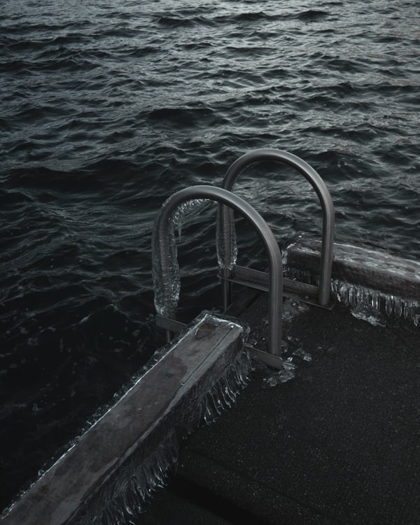

**Svømmeklubben SK Delfiner**

INDHOLDSFORTEGNELSE

1. Foreningen 1

2. Projektets fORMÅL 1

3. MÅLGRUPPE 1

4. Målsætninger 2

5. aktiviteter 2

6. ANSØGER OG sAMARBEJDSPARTNER ………………………………………………………………………………….…………….. 3

7. Bilag 3

# 1. Foreningen

SK Delfiner er en svømmeklub i Skalby. Klubben har d.d. 125 medlemmer fordelt på 90 børn og unge samt 35 seniorer. Klubben hører til i Skalbys kommunale svømmehal.

SK Delfiner har siden etableringen i 1962, haft særlig fokus på at tilbyde lokalområdets børn og unge mulighed for gode svømmeoplevelser i vandet og stærke fællesskaber udenfor bassinet. Udover de faste svømmehold, arrangerer vi forskellige sociale tiltag for medlemmerne, såvel i som uden for bassinet.

Vi søger hermed Vindelev Sparrekasse Fond om 56.250 kr. til kunne gennemføre vinterbadning i klubben. Projektets samlede budget er 68.750, hvoraf de 12.500 er egenfinansiering. Der er ikke søgt andre fonde.

# 2. Projektets formål

Vi ønsker at udvide aktiviteterne, så vores medlemmer fremover får mulighed for at vinterbade i sikre og sjove fællesskaber.

Vinterbadning er i rivende udvikling i Danmark, men den nærmeste forening der tilbyder organiseret vinterbadning inkl. faciliteter, ligger over 50 km fra Skalby. Med Skalbys tætte beliggenhed på hav, er det oplagt at SK Delfiner åbner for vinterbadning, når temperaturen falder.

Udover at være en sjov aktivitet som skaber gode fællesskaber, er det velkendt at vinterbadning har stor betydning for sundheden, hvor bl.a. immunforsvaret forbedres.

Der er adgang til omklædnings-, sauna- og badefaciliteter på Skalby havn, hvor Skalby sejlklub har til huse. Da sejlklubben har få vinteraktiviteter, stiller klubben, imod en mindre leje, sine faciliteter til rådighed for vores nye vinterbadningshold.

For at kunne tage det endelige skridt og tilbyde trygge og sikre forhold, har vi behov for økonomisk støtte til:

1. Trappestige, så vinterbaderne kan komme sikkert i og op fra vandet
2. Skridsikre måtter, der sikrer mod at vinterbaderne glider på evt. is og glatte overflader
3. Redningskrans til opsættelse ved trappestigen

Kommunen har godkendt opsætningen af en egnet trappestige på molen, tæt på sejlklubbens lokaler. Hertil har en sikkerhedsekspert sagt god for sikkerheden i vandet omkring trappestigen, hvor han bl.a. har undersøgt vanddybde og strømforhold.

# 3. Målgruppe

Der er tre målgrupper for den indsats vi ønsker at lave.

1. SK Delfiners medlemmer. Det er vores vurdering, bl.a. på baggrund af en rundspørge, at ca. 20% af klubbens børn og unge (i alt 18) og 50% af seniorerne (i alt 17), ønsker at prøve vinterbadning. Dette svarer til ca. 35 medlemmer. Vi forventer, at flere medlemmer vil prøve vinterbadning, når de gode oplevelser deles.

2. Sejlklubbens medlemmer. Det er aftalt med sejlklubben, at de af deres medlemmer, der ønsker at deltage i vinterbadning, kan deltage på lige fod med svømmeklubbens medlemmer, imod at betale et mindre kontingent for vinterbadning. Sejlklubben har 25 aktive medlemmer og på baggrund af feedback fra den seneste generalforsamling i sejlklubben, er det formandens vurdering at 5 - 10 medlemmer ønsker at deltage i vinterbadning.

3. Borgere som i forvejen ikke er medlemmer. SK Delfiner åbner op for at man kan blive medlem af foreningen som vinterbader. Vi forventer at ca. 10 - 20 borgere fra Skalby og omegn vil melde sig ind i foreningen som vinterbadere.

Dermed forventer vi, at 50 - 75 borgere vil deltage i og få glæde af vinterbadnings aktiviteterne.

**4. Målsætninger**

Det er vores målsætninger at:

1. 40 af SK Delfiners medlemmer deltager aktivt i vinterbadning ved projektafslutning
2. 5 af sejlklubbens medlemmer deltager aktivt i vinterbadning ved projektafslutning
3. 15 nye medlem i SK Delfiner som deltager aktivt i vinterbadning ved projektafslutning

# 

# 5. Aktiviteter

Projektets igangsættes d. 1.10.2020 og afsluttes 31.12.2020

*Den 1. – 31.10.2020 Indkøb af og opsætning af materialer*

Vi har undersøgt, hvilken trappestige, skridmåtte samt redningskrans der egner sig bedst. De bestilles og forventes leveret medio oktober.

Kommunen har godkendt opsætning af trappestige samt redningskrans, og en lokal håndværker har afgivet tilbud på, hvad opsætningen vil koste. Efter levering forventer håndværkeren, at det vil tage 2 – 3 arbejdsdage at opstille trappestige og redningskrans, hvilket forventes gjort ultimo oktober. Skridmåtterne rulles ud hvis forholdene påkræver det og opbevares i sejlklubben.

*Den 1.10. – 31.11.2020 Uddannelse af frivillige*

Tre medlemmer af SK Delfiner har på forhånd tilmeldt sig et sikkerhedskursus for frivillige, der skal lede vinterbadnings aktiviteter. Kurset har primært fokus på sikkerhed.

*Den 1.10. – 31.12.2020 Kommunikation og rekruttering*

I forbindelse med en evt. bevilling, udsendes nyhedsbrev til SK Delfiners medlemmer samt sejlklubbens medlemmer. Her vil vi fortælle om bevillingen og den aktivitet den muliggør, samt orientere om muligheden for at tilmelde sig de første hold. Derudover vil vi slå nyheden op på foreningernes hjemmesider og SoMe kanaler.

Vi holder åbent hus primo november, hvor der vil være orienteringsmøde om de kommende aktiviteter og hvor man kan tilmelde sig. Mødet annonceres på begge foreningers SoMe kanaler, hvor medlemmer opfordres til at tage interesserede med. Vi forsøger hertil at få en artikel i Skalby Lokalnyt vedr. bevilling og orienteringsmøde, hvilket vi forventer vil ske, da redaktøren har givet et positivt mundtligt tilsagn.

*Den 6.12.– 31.12.2020 Åbent hus – 1. sæson igangsættes!*

Søndag d. 6. december inviteres til åbent hus og den første vinterbadning i SK Delfiner og i løbet af december får medlemmer på de nye hold mulighed for det første iskolde dyp.

# 6. Ansøger og samarbejdspartner

SK Delfiner er eneste ansøger på projektet. Bestyrelsen har det overordnede ansvar for projektets gennemførelse. Projektet ledes af formand for bestyrelsen Eva Johansen, som sikrer at projektet gennemføres ift. aftaler, deadlines og budget. Eva arbejder som daglig leder på Skalby Lilleskole, hvor hun bl.a. har erfaring med mindre byggeprojekter på skolen, herunder økonomistyring.

Skalby Sejlklub indgår i projektet som ekstern samarbejdspartner. Sejlklubbens rolle er at stille lokaler og faciliteter til rådighed for vinterbaderne, ligesom deres medlemmer vil kunne deltage på lige fod med medlemmerne i SK Delfiner.

Bestyrelse i SK Delfiner

Formand, Eva Johansen (13 år i bestyrelsen)

Kasser, Julie Nelson (5 år i bestyrelsen)

Egon Lindblad (25 år i bestyrelsen)

Magnus Krogh (2 år i bestyrelsen)

Kontakt information

Torvet 5 (Svømmehallen)

3119 Skalby

Mail: kontoret@skdelfiner.dk

Mobil: 8756001 (Tors. 19.00 – 21.00)

Bank

Mergelby Sparrekasse, Skalby lokalafdeling

Reg 9012 Konto 95671209

CVR 98292648

**7. Bilag**

Følgende bilag er vedlagt ansøgningen:

1. Budget
2. Godkendelse fra kommunen
3. Samarbejdserklæring fra Skalby Sejlklub